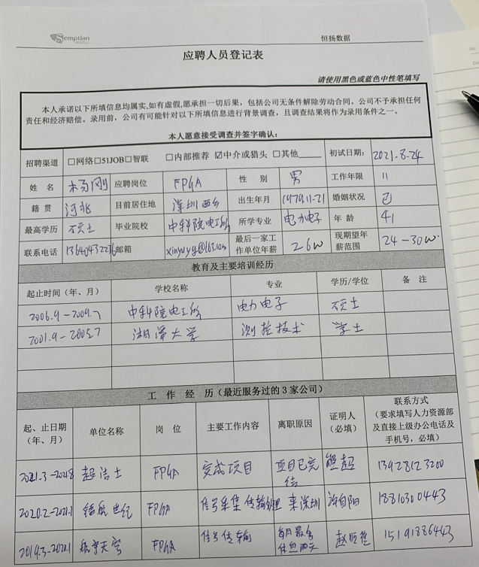

慕光：

他的经验不够聚焦于FPGA，项目规模和开发组规模较小，但具备比较熟练的设计和调试经验。初期可用性较差但有培养价值，我认为培养期结束应该可以达到工4水平，明年年中可以到高工1水平。可争取以工4或者不超过高工1的条件谈进来。

程红：

1、41岁，之前一直在北京工作，一份最长的工作经历是6年，其余都是1-2年，来深圳原因是觉得北京机会不多，正好同学邀请来深圳做项目，另外就是想让小孩来深圳读书，再回去高考占点优势。  
2、8月23日已经入职一家医疗行业公司，试用薪资22K，转正后会有项目奖金，原本也看过我们的岗位，觉得达不到要求没有投递简历，经不住猎头劝说过来看看，经过跟慕光沟通觉得有些心动，之前做的项目规模都比较小，最多是3-5人的团队，也比较简单，做的不深入极致。个人也想做些有挑战性的，个人能力能得到提升。跟目前在职的医疗公司相比，认为我们的FPGA更有挑战性。  
3、沟通比较坦诚，感觉是踏实肯干的类型，但成长速度和稳定性可以再考察下。

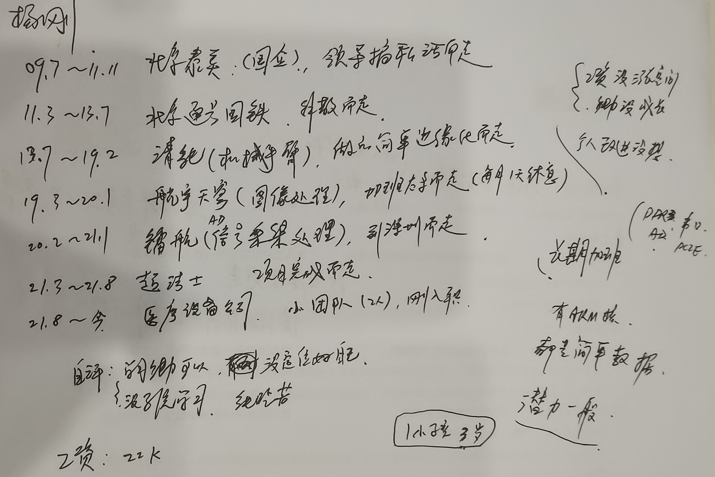rv